«آزولا»
سید مهدی عرب، کارشناس کشاورزی، استان البرز، تلفن: 09122648975
مقدمه
آزولا گیاهی آبزی و غير بومي است که از کشور فيليپين به ايران آورده شده؛ گیاهی غير متعارف که اکوسيسم منطقه، هيچگونه آشنايي با آن را نداشت. يک گونه وارداتي بدون رقيب و با شرايط زيستي بسيار مناسب که شتابان رو به تکثير گذاشت. آزولا داراي خصوصياي منحصر به فرد بوده به طوري که توانايي سازگاري آن با محيط بسيار اعجاب آور است و به راحتي با سرعت زياد با هر محيطي مأنوس مي شود. ريشه هاي آويزان و معلق در آب اين گياه، به راحتي اين امکان را به آن مي دهد که تغيير مکان داده و با جريان آب به سهولت جا به جا شود که يکي از علل پراکندگي سريع آن نيز همين موضوع است. این ریشه ها، تمام و يا اکثر املاح آب را جذب و صرف رشد و تکثير خود کرده و با کاهش نفوذ نور خورشيد در آب به شکل محسوسي درجه حرارت آب را کاهش مي دهند. اين کاهش در مورد اکسيژن محلول و مواد غذايي معلق در آب نيز مشاهده مي گردد. طبيعي است وقتي نور به درون آب نفوذ نکند و مواد مغذي هم که نباشد (يا کم باشد) از رشد گياهان آبزي ديگر مثل فيتوپلانکتون ها و... خبري نيست. به طور خلاصه مي توان گفت فرآيند کشت و نمو آزولا زماني صورت مشکل به خود گرفت که اين سرخس کوچک به تدريج از راه رودخانه ها و کانالهاي آبياري به قسمتهاي مختلفي از شمال انزلي به تثبيت رسید. سرعت رشد آزولا به حدي است که يک توده کوچک آن در عرض ۳ تا ۵ روز به دو برابر افزايش یافته و در مدت زمان اندکي زيستبوم اين مناطق را دستخوش دگرگوني می نمايد. همچنين پوشش يکپارچه آزولا با افزايش درجه سميت و اسيدي نمودن مناطق آبي موجبات مرگ ماهيان و ارگانيسم هاي ديگر اين محدوده را باعث شده است و در عوض سيستم هاي غير هوازي شروع به فعاليت کرده و مرداب يا برکه را تدريجاً به سياه چاله هاي بدبو و غير قابل زيست تبديل مي کند. هم اکنون ۹۰ درصد تالاب انزلي از گياهان آبزي پوشيده شده و سالانه ميليون ها ماهي و بچه ماهي در اين تالاب تلف مي شوند در حال حاضر بخش شرقي و مياني تالاب، ارزش شيلاتي خود را از دست داده است.
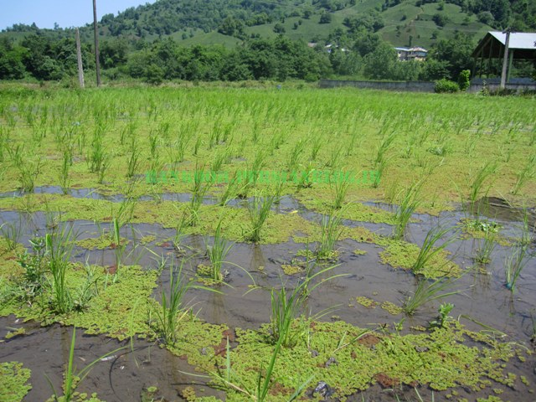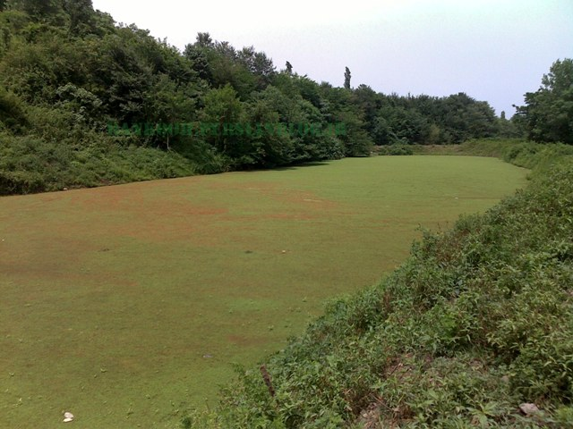
گیاهشناسی آزولا
اندازه گیاه آزولا حدود 3 سانتى‏متر است. ساقه این گیاه به صورت شناور با برگ‏هاى كوچك و یك در میان روى هم قرار دارند. برگ‏هاى آزولا دو قسمتى است. قسمت رویى برگ به رنگ سبز یا صورتى و گوشتى و قسمت زیرین آن كه نازكتر است، با بافت‏هاى اسفنجى به صورت نیمه معلق در آب قرار دارد. آزولا داراى چند نوع ریشه است كه به صورت افشان و آویزان رشد مى‏كنند. ریشه و ساقه‏هاى مسن در مرحله پوسیدگى به رنگ قهوه‏اى یا قرمز مى‏شوند. چرخه زندگى گیاه آزولا 15-30 روز طول کشیده و میزان تولید روزانه آن در حدود 2 تن می باشد. آزولا مخصوص مناطق معتدله بوده و در محیطهاى اسیدى و در دماى 14-40 درجه سانتیگراد هم رشد دارد. این گیاه داراى 23-37 درصد پروتئین خام، 4 درصد چربى خام و 3/5 درصد قند محلول و یك درصد فسفر است. علاوه بر آن، از املاح و ویتامین نیز غنى مى‏باشد (4).
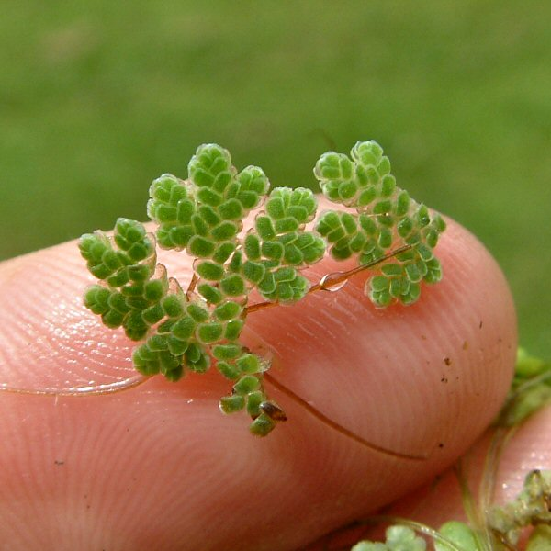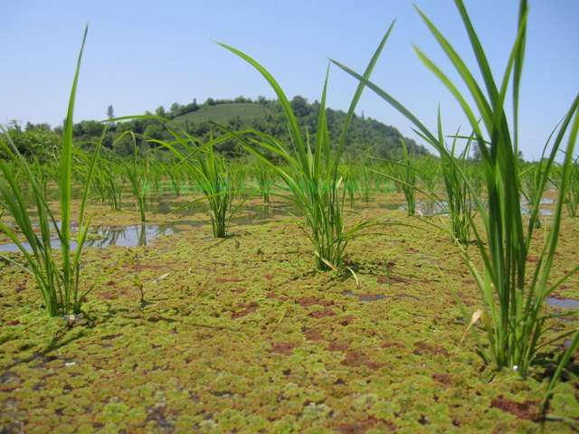
روش تكثیر و انتشار آزولا
روش معمول تكثیر، روش سبزینه‏اى است. براى این منظور كافى است كه قسمتى از بافت‏هاى سبز و تازه آزولا را برداشته و در آبگیرهایى كه ارتفاع آب در آنها حدود 5-40 سانتى‏متر است، پخش كنید. دماى حدود 20-30 درجه سانتى‏گراد براى رشد و نمو آزولا بسیار مناسب است. انتشار آزولا از طریق آب‏هاى جارى، انسان و یا پرندگان صورت مى‏گیرد. هر چه از آزولا بيشتر برداشته شود بيشتر رشد مي کند به گونه ای که در طول ۲۴ ساعت از هر هکتار در منطقه آبگير مي توان يک تن برداشت کرد که اين برداشت تا شش ماه به طور مداوم مي تواند ادامه داشته باشد (4).
روش‏هاى مختلف استفاده از آزولا
گرچه موارد استفاده اصلي آزولا بعنوان کود سبز است، ولي اخيراً بر روي استفاده از آزولا به منظور تغذيه انسان و دام تحقيقاتي صورت پذيرفته است.
1- استفاده از آزولا به عنوان علوفه دام
آزولا به شكل‏هاى مختلف در تغذیه دام مورد استفاده قرار مى‏گیرد كه مهمترین آنها عبارتند از:
1-1- آزولاى تر
گیاه آزولا را در موقع بهار و تابستان كه رنگ آن سبز است، برداشت كرده و یك درصد نمك به آن اضافه مى‏كنند و به عنوان علوفه در اختیار دام قرار مى‏دهند (1).
1-2- آزولاى نیمه خشك (آب چكیده)
آزولا را پس از برداشت حدود 10-24 ساعت در محوطه‏اى پهن مى‏كنند تا رطوبت آن گرفته شده و سپس با اضافه‏كردن یك‏درصد نمك، آن را به مصرف دام می رسانند (3).
1-3- آزولاى خشك
گیاه آزولا را پس از برداشت، مدت زیادى در مقابل آفتاب مى‏گذارند تا خشك شود. در حین خشك‏شدن چندین بار آزولا را به هم مى‏زنند تا رطوبت آن كاملاً گرفته شود. آنگاه آزولاى خشك شده را در گونى ریخته و انبار می کنند و در مواقع مختلف (معمولاً زمستان) با كنسانتره مخلوط و در اختیار دام قرار مى‏دهند (2).
1-4- آزولاى سیلوشده
بهترین روش نگهدارى و عمل‏آورى علوفه آزولا، استفاده از سیلوى آن است. در این روش، چون آزولا با مواد دیگرى مخلوط مى‏شود ارزش غذایى آن بالا رفته و خوش‏خوراك‏تر مى‏شود. از سوى دیگر، آزولاى سیلوشده را مى‏توان به عنوان علوفه تر در تمام فصول سال در دامدارى‏هاى شیرى یا گوشتى استفاده كرد (1).
2- استفاده از آزولا در تغذيه انسان
استفاده از گياهان آبزي براي خوراک انسان کمتر مورد توجه قرار گرفته است. کاربرد این گیاه در سایر کشورها نشان می دهدکه نه تنها این گیاه برای انسان سمی نیست بلکه اشکالات گوارشی هم برای انسان ایجاد نمی کند. بتا کاروتن موجود در آزولا از هویچ هم بیشتر است. همچنین به خاطر پروتئین بالایی که دارد توجه خیلی ها را به خود جلب کرده است. آزولا سرشار از عناصر فسفر، کلسیم، منیزیم و پتاسیم است (4).
3- کشت برنج
برنج یکی از پر مصرف ترین مواد غذایی است و در واقع علت اصلی ورود آزولا به ایران کشت برنج بود. استفاده از آزولا برای کشت برنج باعث می شود که نشای برنج در شالیزار استحکام بیشتری داشته باشد وبرای همین نشای کمتری از بین می رود. با مصرف آزولا وزن خشک تعداد وزن خوشه های برنج و میزان پروتئین دانه برنج افزایش پیدا می کند.
4- کمپوست و کود گیاهی
استفاده از آزولا برای تولید کمپوست و کود باعث کاهش مصرف کودهای شیمیایی می شود. قابليت تثبیت و ارائه ازت اين گياه به هر هکتار زمين روزانه ۲ تا ۴ کيلوگرم يعني معادل ۱۰ تا ۲۰ کيلوگرم کود شيميايي سولفات آمونيوم است (4).
نتیجه گیری
یكى از مهمترین مسائل یك دامدارى، چگونگى تأمین خوراك دامهاست زیرا خوراك دام یك ماده حیاتى است كه باید به‏صورت دایمى (روزانه و به‏موقع) در اختیار دام باشد. بنابراین، تأمین غذاى دام به عنوان یك اصل اهمیت زیادى دارد. یك دامدار باید براى تأمین غذاى سالیانه دام و جلوگیرى از خطر كمبود غذاى دام یا افزایش هزینه آن، در فصل تابستان با جمع‏آورى علوفه یا سیلوكردن، توشه زمستانه را براى دام‏ها مهیا كند. در دامدارى‏هاى ایران معمولاً نیاز غذایى دام را كنسانتره و دیگر علوفه تشكیل مى‏دهد.
در استان گیلان با توجه به شرایط جغرافیایى منطقه، انواع علوفه‏اى را كه به دام شیرى یا گوشتى مى‏دهند، عبارتند از: كاه گندم، كاه جو، سیلوى ذرت، علف باغات، پَس چَر مزارع، برگ درختان، یونجه، شبدر و كاه برنج؛ كه دراین میان كاه برنج بیشترین مواد را در تغذیه دام تشكیل مى‏دهد. با این حال جمعیت دامى استان آنقدر زیاد است كه انواع علوفه گفته شده نمى‏تواند نیاز غذاى دام‏هاى منطقه گیلان را برطرف نماید. بنابراین براى تأمین خوراك دام مى‏توان از سایر منابع موجود استفاده كرد (5).
گياهان آبزي جزء محصولاتي هستند که ارزش غذايي بالقوه زيادي دارند، اين گياهان بسيار پرمحصول بوده و به شخم، کود، بذر و دروکردن احتياجي ندارند، بيش از 40 گونه از گياهان آبزي خوراکي هستند ولي تعداد کمي از آنها بعنوان يک ماده غذايي مورد استفاده قرار مي گيرند. گزارش شده است که بسياري از اين گونه ها براساس ماده خشک بيش از ده درصد پروتئين دارند که به اين شکل با علوفه هاي خشک معمولي قابل مقايسه مي باشند. با توجه به اینكه بیش از 2 میلیون هكتار از مساحت كشور، به خصوص مناطق گیلان استعداد خوبى براى پرورش این گیاه دارند، مى‏توان از آن براى تأمین خوراك دام استفاده كرد. حضور آزولا با توجه به شرایط خاص آب و هوایی شمال کشور می تواند از شکل تهدید به فرصت تبدیل گشته و بخش اعظمی از نیاز تغذیه ای دامهای منطقه را تأمین نماید.
منابع :
1) Chander, M., 2011. Azolla: A sustainable animal feed?. In: Makkar, H. P. S. (Ed). Successes and failures with animal nutrition practices and technologies in developing countries. FAO Electronic Conference, 1-30 september 2010. FAO Animal Production and Health, N° 11. FAO, Roma.
2) Giridhar, K.; Rajendran, D., 2013. Cultivation and usage of azolla as supplemental feed for dairy cattle. In: Value addition of feed and fodder for dairy cattle, NIANP, June 27-July 6, 2013, 32-34.
3) Kumar, A., 2011. Azolla as cattle feed. Tata Institute of Social Sciences.
4) Raja, W.; Rathaur, P. ; John, S. A.; Ramteke, P. W., 2012. Azolla: an aquatic pteridophyte with great potential. Int. J. Res. Biol. Sci., 2 (2): 68-72.
5) Hosseiny, H. et al. 2008. Using of silage Azolla in Guilan male calves nutrition. Islamic Azad Univ. Waste and wastewater Center, Isfahan.

